LVT1294 | Coeur historique de Sarlat - Bel immeuble en pierre avec 4 appartements | Région SARLAT

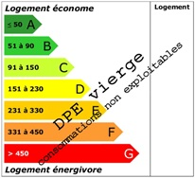 | En exclusivité, Dans le coeur Historique de SARLAT et pourtant très au calme, à deux pas du marché et de la cathédrale, ce bel immeuble en pierre , idéalement bien placé, vous propose 4 appartements à louer, rénovés, lumineux avec jolie vue sur les toits de la Cité médiévale. Cet immeuble se compose comme il suit : au 1er étage un T2 d'environ 35 m2 - un Duplex de type 2 de 57 m2 environ, au 2ème étage un T2 d'environ 30 m2 - au dernier étage un T2 de 50 m2 également pour lequel il faudra compter quelques travaux de rafraîchissement. 4 caves. A voir absolument !
Honoraires: TTC |  | PRIX HONORAIRES INCLUS: 372 750 € | Prix hors honoraires d'agence: 355 000 €

